Prognose der privaten Kreditnutzung: Konsumkredit-Index für 2023/2024 stabil | Deutliche Erholung zum Vorjahreswert
Berlin, 02. August 2023. Privatpersonen werden in den kommenden zwölf Monaten in vergleichbarem Maß Kredite zur Anschaffung von Konsumgütern nutzen wie in den vergangenen zwölf Monaten. Zu dieser Prognose kommt der aktuelle Konsumkredit-Index (KKI) des Bankenfachverbandes mit einem Wert von 98 Punkten. Hierfür hat die Marktforschungsgesellschaft Ipsos rund 1.700 Verbraucherhaushalte nach ihren Konsum- und Finanzierungsabsichten befragt. „Die Nachfrage nach Konsumkrediten wird in 2023 und 2024 stabil bleiben“, erwartet Jens Loa, Geschäftsführer des Bankenfachverbandes, auf Basis der Studienergebnisse.
Indexwert 20 Punkte über Vorjahr
Im Vergleich zum KKI für 2022/2023, der vor einem Jahr erhoben wurde, zeigt sich im aktuellen Index-Wert eine deutliche Entspannung. Damals hatte der KKI, der seit zwölf Jahren zweimal jährlich erstellt wird, mit einem Wert von 78 Punkten ein Allzeittief erreicht. Eine Verbesserung der Verbraucherstimmung zeichnete sich bereits im Frühjahr 2023 mit einem KKI von 95 Punkten ab. Die Erholung hat sich damit weiter fortgesetzt. „Konsumkredite bleiben nach wie vor ein wichtiges Mittel, um Verbraucherhaushalten die Anschaffung von Konsumgütern zu ermöglichen“, sagt Loa und ergänzt: „Gerade in Zeiten zurückhaltender Anschaffungsneigung sind Finanzierungsangebote essenziell, um die Konjunktur anzukurbeln.“
Mehr Kredite für Haushaltsgroßgeräte
Mit einer konstanten Kreditnachfrage ist laut dem aktuellen KKI in den Bereichen Autos, Möbel und Küchen sowie Unterhaltungselektronik zu rechnen. Eine verstärkte Finanzierungsnutzung in 2023 und 2024 erwartet der Bankenfachverband hingegen bei der Anschaffung von Haushaltsgroßgeräten sowie sonstigen Konsumgütern.
Anlagen: Infografik Konsumkredit-Index, Studie KKI 2023/2024
Textfassung: www.bfach.de / Presse / 02.08.23
Kontakt: Bankenfachverband, Stephan Moll, Leiter Markt und PR, Tel. 030 2462596-14, stephan.moll@bfach.de
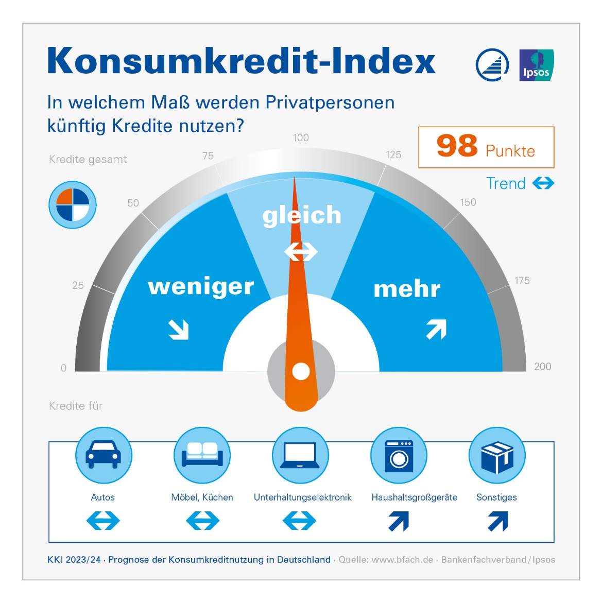
Konsumkredit-Index 2023/2024
Prognose der Konsumkreditnutzung in Deutschland

Der Bankenfachverband (BFACH) vertritt die Interessen der Kreditbanken in Deutschland. Seine Mitglieder sind die Experten für die Finanzierung von Konsum- und Investitionsgütern wie Kraftfahrzeugen aller Art. Die Kreditbanken haben mehr als 180 Milliarden Euro an Verbraucher und Unternehmen ausgeliehen und fördern damit Wirtschaft und Konjunktur.
Der Konsumkredit-Index (KKI) prognostiziert die private Kreditaufnahme in den kommenden zwölf Monaten. Dazu befragt Ipsos zweimal jährlich rund 1.700 Haushalte über das Haushaltspanel der GfK. Ein Indexwert von 100 zeigt eine Entwicklung auf Vorjahresniveau, ab 125 steigt die Kreditnutzung signifikant. Indexwerte unter 75 Punkten beschreiben einen signifikanten Rückgang. Der aktuelle KKI wurde von Mitte Mai 2023 bis Mitte Juni 2023 erhoben.
Anlage zur Presseinformation des Bankenfachverbandes vom 02. August 2023

